ESCOLA SENAI

“PROF. DR. EURYCLIDES DE JESUS ZERBINI”

Laisa Marques de Araujo

Luann Amaral Campos

Vitoria Santos Neres

**TÍTULO DO PROJETO:**

Subtítulo do Projeto (se houver)

Campinas SP

2019

Laisa Marques de Araujo

Luann Amaral Campos

Vitoria Santos Neres

**TÍTULO DO PROJETO:**

Subtítulo do Projeto (se houver)

Projeto apresentado à Escola SENAI “Prof. Dr. Euryclides de Jesus Zerbini” para obtenção do certificado de conclusão do Curso Técnico de Informática.

Orientador: Paulo Henrique Pansani, Douglas de Cassio Quinzani Gaspar, Fernando José Ignácio.

Campinas SP

2019

Laisa Marques de Araujo

Luann Amaral Campos

Vitoria Santos Neres

**TÍTULO DO PROJETO:**

Subtítulo do Projeto (se houver)

Trabalho de conclusão de curso aprovado como requisito parcial para obtenção do grau de técnico, do curso Técnico de Informática da Escola SENAI “Prof. Dr. Euryclides de Jesus Zerbini”.

**BANCA EXAMINADORA**

1º Examinador

Douglas de Cassio Quinzani Gaspar

2º Examinador

Fernando José Ignácio

3º Examinador

Paulo Henrique Pansani

Local e data

**DEDICATÓRIA**

Opcional. Homenagem ou dedicação do trabalho a outras pessoas.

**AGRADECIMENTOS**

Opcional. Registro de agradecimento àqueles que contribuíram para a realização do trabalho.

**EPÍGRAFE**

Opcional. Frase ou pensamento.

EPÍGRAFE (EXEMPLO)

**“A verdadeira dificuldade não**

**está em aceitar ideias novas,**

**mas em escapar das antigas”.****John Maynard Keynes**

**RESUMO**

O projeto tem como intuito apresentar uma ferramenta que possa suprir as necessidades dos trabalhadores da empresa da Ivani, localizada na escola Senai Zerbini. A partir da observação das dificuldades enfrentadas pelos funcionários da cantina, tendo em vista a lentidão do sistema utilizado pelos mesmos e das poucas ferramentas que o sistema atual oferece, verificou-se a necessidade da produção deste trabalho. Para elencou-se os padrões estabelecidos pelos funcionários da cantina, de um sistema complemente funções que o sistema atual não possui como por exemplo. Design aprimorado, aplicação mobile, servidor em nuvem e outras funcionalidades. Com esta nova ferramenta espera-se que trabalhadores desta empresa possam ter mais rapidez e facilidade com suas vendas. Também que descubram a praticidade, eficiência e encontrem valor em nesta ferramenta.

**Palavras-chaves:** projeto, cantina, sistema, dificuldades.

**Resumo em língua estrangeira**

The project aims to present a tool that can meet the needs of the employees of the Ivani company, located in the Senai Zerbini school. From the observation of the difficulties faced by canteen employees, given the slowness of the system used by them and the few tools that the current system offers, it was verified the need to produce this work. To meet the standards set by the canteen employees, a system complements functions that the current system does not have as for example. Enhanced design, mobile application, cloud server and other features. With this new tool it is expected that employees of this company can have more quickly and easily with their sales. Also discover the practicality, efficiency and find value in this tool

**Keywords:** project, canteen, system, difficulties.

**LISTA DE ILUSTRAÇÕES**

LISTA DE ILUSTRAÇÕES (EXEMPLO)

**LISTA DE ILUSTRAÇÕES PÁGINA**

Figura 1 - EAP 24

Figura 2 - Rede Pert 29

Figura 3 - Gráfico de Gantt planejado 31

**LISTA DE TABELAS**

LISTA DE TABELAS (EXEMPLO)

**LISTA DE TABELAS PÁGINA**

Tabela 1 - Matriz de Responsabilidade 27

Tabela 2 - Legenda Matriz de Responsabilidade 27

Tabela 3 - Rede Pert 29

**LISTA DE ABREVIATURAS E SIGLAS**

LISTA DE SIGLAS (EXEMPLO)

ABNT - Associação Brasileira de Normas Técnicas

ISBN - International Standard Book Number

MEC - Ministério de Educação e Cultura

NBR - Norma Brasileira Regulamentar

**SUMÁRIO**

1 INTRODUÇÃO 15

2 JUSTIFICATIVA 16

3 OBJETIVOS 17

3.1. Objetivos Gerais 17

3.2. Objetivos Específicos 17

4 ESCOPO 18

5 NÃO ESCOPO 18

6 REQUISITOS FUNCIONAIS 19

7 REQUISITOS NÃO FUNCIONAIS 19

8 METODOLOGIA DE PESQUISA 20

9 ESTRUTURA ANALÍTICA DO PROJETO (EAP) 21

10 MATRIZ DE RESPONSABILIDADE 22

11 REDE PERT (PROGRAM EVALUATION REVIEW TECHNIQUE) 23

11.1. Diagrama Rede Pert (Program Evaluation Review Technique) 23

12 CRONOGRAMA 24

12.1. Cronograma Planejado 24

12.2. Cronograma Executado 24

12.3. Cronograma Planejado X Executado 25

13 PREMISSAS 26

14 RESTRIÇÕES 27

15 ANÁLISE DE RISCOS DE UM PROJETO 28

15.1. Nível e Planos de Ação para os Riscos 28

15.2. Planos de ação 28

16 DESENVOLVIMENTO DO SOFTWARE 29

16.1. UML 29

16.1.1. Diagrama de Caso de Uso 30

16.1.2. Especificação dos Casos de Uso 31

16.1.3. Diagrama de Classe 32

16.1.4. Diagrama de Sequência 33

16.2. Fluxogramas 34

16.3. Modelo de Dados 35

16.3.1. Modelo CONCEITUAL do banco de dados 35

16.3.2. Modelo LÓGICO do banco de dados 35

16.3.3. Dicionário de dados 35

17 PRINCIPAIS TELAS DO SISTEMA 36

18 PLANO DE TESTES 37

18.1. Resultados 37

19 CONCLUSÃO 38

19.1. Escreva os resultados obtidos 38

19.2. Constatações 38

19.3. Sugestões de possíveis aperfeiçoamentos técnicos 38

20 REFERÊNCIAS 39

21 GLOSSÁRIO 40

22 ANEXOS 41

# INTRODUÇÃO

As cantinas precisam de um sistema que atenda sua demanda e que tenha todos seus produtos cadastrados, pois um programa não atualizado e rápido pode acabar deixando clientes insatisfeitos, também tem a parte de produtos, sempre precisa estar atualizada, por isso o gerente tem que ter acesso para adicionar mais produtos, além daqueles que já tem.

            Um exemplo dessa situação é a cantina da Ivani que o seu sistema atual não está subindo a necessidade dele como vendedora e administradora, por isso ela veio atrás da ZerbTI para proporcionar um sistema rápido, fácil e que atenda sua necessidade.

      Então ZerbTI irá fazer um projeto que vai trabalhar com os cadastros dos produtos, para não ter mais o problema de eles serem limitados, controle de estoque, assim fica mais fácil de controlar a entrada e saída dos produtos, relatório do mês, para ver o lucro e quantos foram gastos no final do mês, facilitando para a  cantina da Ivani.

Também, para marketing terá uma aplicação mobile contendo todos os produtos para os clientes terem acesso a preço e o que tem na cantina e o status dos produtos se estão frescos ou não.

      Portanto a cantina da Ivani, terá mais funcionalidade e praticidade, para atender seus clientes da melhor forma, também tendo uma administração mais abrangente dos seus produtos e marketing para ter uma comunicação melhor com seus clientes.

# JUSTIFICATIVA

O sistema desenvolvido que irá suprir a necessidade da cantina da Ivani, pois seu *software* atual está muito antigo e com pouca mobilidade para registros e cadastrar de produtos, sem um programa para marketing, ou seja, não consegue uma comunicação diária com seus clientes.

A aplicação vai atender todas as necessidades do estabelecimento, por isso vai ser feito uma aplicativo *web* para o usuário pode ter acesso no seu comercio e sem depender da internet para realizar suas tarefas, também as telas terá um facilidade maior na hora da venda, estoque com relatórios do mês, atalhos para acesso rápido, servidor em nuvem e design aprimorado.

A aplicação *mobile* terá a funcionalidade de comunicação entre o usuário e o comerciante sobre o que ele gostaria, sugestões, criticas, com um status dos produtos se estão frescos ou não, pois assim o cliente vai ter uma visão abrangente sobre a cantina do Ivani e ter uma participação.

Portanto, o programa atenderá todas as necessidades da cantina da Ivani, tendo em vista todas as áreas da parte de marketing até a área de administração.

# OBJETIVOS

O projeto tem como objetivo atender todas as necessidades da cantina da Ivani, contendo um sistema fácil e rápido de mexer, sem muitos botões ou telas, tudo isso para não atrasar a venda, tendo uma administração melhor dos seus produtos e estoque.

# Objetivos Gerais

Criação de um sistema que faça vendas e o gerenciamento de produtos e estoque da empresa cantina da Ivani utilizando a aplicação *web* e *mobile*.

# Objetivos Específicos

* Criação de *site* para apresentação de empresa.
* Criação de aplicativo *mobile*.
* Conexão ao Banco de dados *MySql*.
* Codificação em *Asp.NET*.
* Codificação em *Java*.

# ESCOPO

# Aplicativo *web*

* Pagina de *login*
* Ter tela de Menu principal
* Ter tela de vendas
* Ter tela de produtos
* Ter tela de estoque
* Gerenciamento de usuarios
* Gerenciamento de clientes
* Emitir nota não fiscal (ficha).
* Gerer pdf de relatorios financeiros
* Sistemas de filtros

**Aplicativo *mobile***

* Ter tela de carregamento
* Ter tela de produtos
* Ter tela de cardapio
* Ter tela de funcionario
* *Feed*

# NÃO ESCOPO

**Aplicativo *mobile***

* Pedidos pelo aplicativo *mobile*.
* Poder visualizar o estoque pelo aplicativo *mobile.*
* Poder visualizar os pagamento pedentes.
* Ter menu para gerenciamento para *feed* pelo aplicativo *mobile.*
* Cadastro pelo aplicativo *mobile.*

**Aplicativo *web***

* Pedidos pelo aplicação *web.*
* Cadastro pelo aplicação *web.*
* Ter classificação usuario pelo aplicação *web*.
* Ter pagina de marketing pelo aplicação *web.*
* Area do usuario

# REQUISITOS FUNCIONAIS

**Aplicação web**

1. Acessar as funções somente mediante login e senha.
2. Registrar, editar e anular vendas no banco de dados.
3. Abrir uma janela a parte para o registro de vendas
4. Acessar as informações de venda por meio de filtros.
5. Gerar de relatórios em pdf das vendas.
6. Registrar vendas em diferentes modalidades.(crédito, débito e dinheiro).
7. Receber os dados da venda e retornar o troco.
8. Registrar a saida do produto no banco de dados quando houver a venda.
9. Abrir e fechar o caixa registrando no banco de dados.
10. Cadastrar, editar e anular produtos.
11. Cadastrar, editar e anular fornecedores.
12. Acessar informações dos produtos através de filtros.
13. Acessar informações do estoque através de filtros.
14. Acessar a informações financeiras por meio de filtros.
15. Abrir tela a parte para gerencia de Usuários.
16. Criar, editar e excluir usuários.
17. Registrar venda para usuário para pagamento futuro.
18. Registrar pagamento do usuário.
19. Gerar impressão de nota não fiscal.

**Aplicação mobile**

1. Acessar conteúdos informados no aplicados no Aplicativo.
2. Acesso aos tipos de salgados disponíveis no momento.
3. Acesso aos tipos de Doces disponíveis no momento.
4. Acesso aos tipos de bebidas disponíveis no momento.
5. Acesso ao cardápio do dia .
6. Acessar fotos postadas sobre determinado cardápio.
7. Efetuar login (apenas para o funcionário que gerenciará o aplicativo).
8. Acesso á todos os produtos e status dos mesmo.
9. Abrir arquivo PDF sobre o relatório.
10. Gerar fotos sobre determinado cardápio.

# REQUISITOS NÃO FUNCIONAIS

**Aplicação web**

1. Apresentar uma interface simples e facil de usar.
2. Ser um software leve que rode no computador do cliente.
3. Usar atalhos similares ao do windows.
4. Apresentar manual integrado para o usuário.
5. Registrar venda em até 10 segundos.
6. Permitir um filtro apurado.

**Aplicação mobile**

1. Carregamento de dados por meio de uma tela especifica.

# METODOLOGIA DE PESQUISA

Aqui vai o texto de metodologia de pesquisa

# ESTRUTURA ANALÍTICA DO PROJETO (EAP)

A estrutura analítica do projeto é um processo para subdividir os trabalhos em um projeto. Dessa forma, os trabalhos tornam-se componentes menores e mais simples de serem gerenciados.

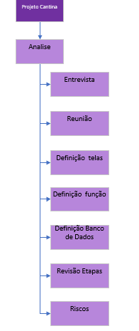

**Figura 1.1** – EAP, analise

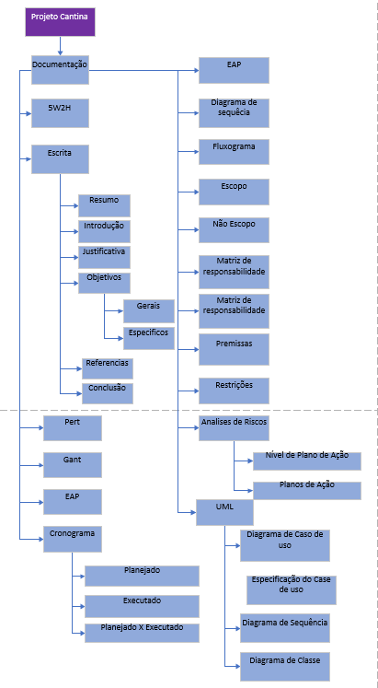

**Figura 1.2** – EAP, documentação.

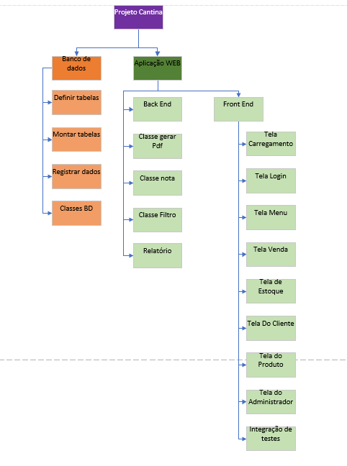

**Figura 1.3** – EAP, banco de dados, aplicação WEB

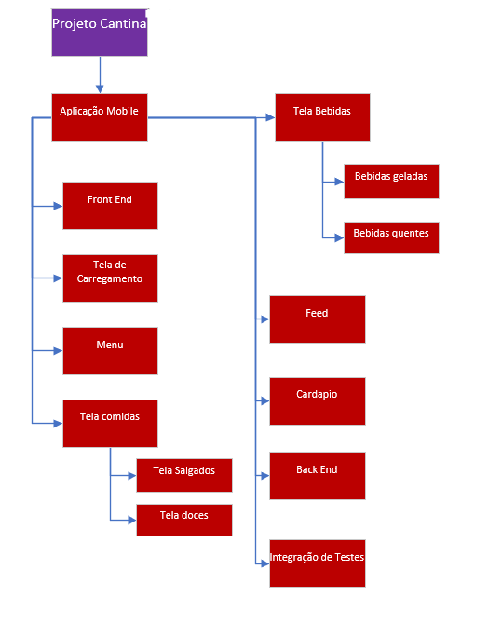

**Figura 1.4** – EAP, aplicação Mobile

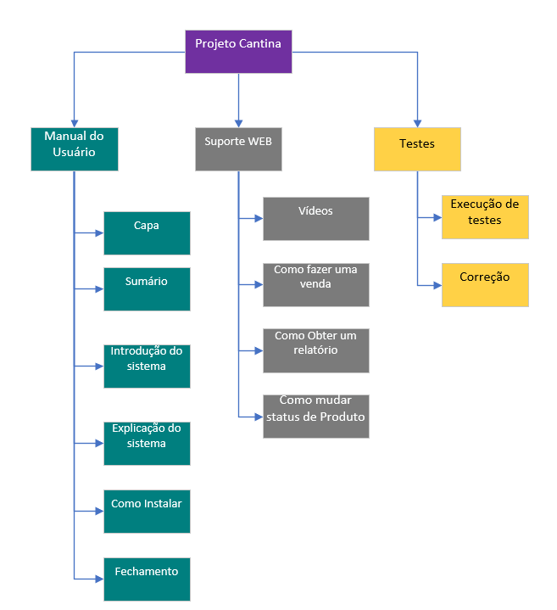

**Figuras 1.5** – EAP, manual do usuário, suporte WEB, testes

# MATRIZ DE RESPONSABILIDADE

A matriz de responsabilidade é uma estrutura que relaciona a estrutura analítica do projeto (EAP) com o organograma do projeto para, dessa forma, atribuir cada componente a ser realizado na execução do projeto a uma pessoa.

# REDE PERT (PROGRAM EVALUATION REVIEW TECHNIQUE)

É um método de planejamento, replanejamento e avaliação de progresso, a fim de controlar melhor a execução do projeto.

Inserir a tabela Rede Pert.

# Diagrama Rede Pert (Program Evaluation Review Technique)

O diagrama de Rede Pert tem como objetivo exibir a ordem cronológica da realização das atividades, dividido conforme a Estrutura analítica do projeto. Cada uma das esferas alinhadas apresenta na metade superior o ID da atividade apresentada na tabela 3, na parte inferior o tempo, em dias, que esta tarefa leva para ser concluída. Para avançar para uma próxima atividade, é necessário que a anterior esteja concluída.

Inserir o diagrama Rede Pert.

# CRONOGRAMA

# Cronograma Planejado

Apresenta-se aqui o cronograma, conforme modelo abaixo

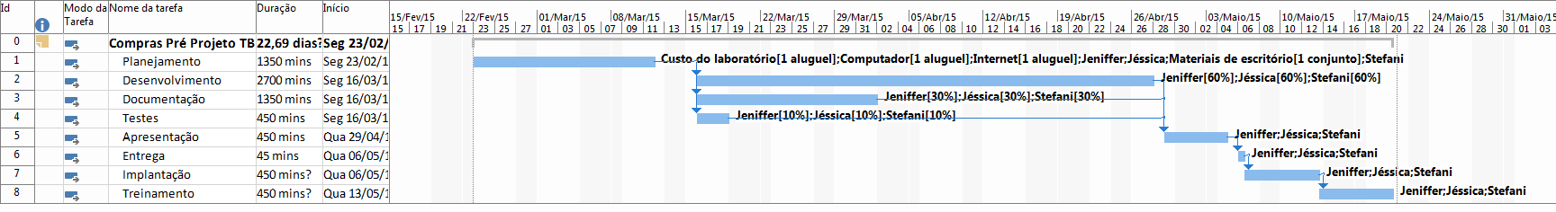

# Cronograma Executado

Apresenta-se aqui o cronograma, conforme modelo abaixo



# Cronograma Planejado X Executado

Apresenta-se aqui as justificativas para as diferenças entre o planejado e o executado.

# PREMISSAS

Premissas são os fatores associados ao escopo do projeto que, para fins de planejamento, são assumidos como verdadeiros, reais ou certos sem a necessidade de prova ou demonstração. Ou seja, são hipóteses ou pressupostos.

Exemplos:

* Serão disponibilizados cinco Analista da Área de RH em período integral;
* O cliente disponibilizará até o dia 01/5/2015 toda a infraestrutura necessária para o desenvolvimento e instalação do sistema.

# RESTRIÇÕES

Restrições são limitações impostas interna ou externamente ao projeto. Restrições podem ser a obrigatoriedade de se executar determinadas ferramentas e a forma de trabalho da equipe.

Exemplos:

* Como o ambiente da empresa sofre manutenção aos finais de semana, esses dias não podem ser considerados no cronograma;
* Somente serão utilizados softwares livres para o desenvolvimento da aplicação.

# ANÁLISE DE RISCOS DE UM PROJETO

Na análise de risco são listados todos os prováveis riscos que possam acontecer durante o projeto. Em qual processo, qual é a ameaça, o impacto que o mesmo pode causar no desenvolvimento do projeto, sua probabilidade de acontecer e o risco (produto da multiplicação de “Impacto” com “Probabilidade”)

# Nível e Planos de Ação para os Riscos

Definimos uma hierarquia do nível dos riscos, do mais grave para o menos grave. Assim, damos uma maior atenção ás ameaças com maior impacto e probabilidade de acontecer.

# Planos de ação

Planos de ação para os riscos referente à tabela de riscos gerais

# DESENVOLVIMENTO DO SOFTWARE

Apresenta-se nesta seção a documentação referente ao desenvolvimento do software.

# UML

[UML é uma linguagem que define uma série de artefatos que nos ajuda na tarefa de modelar e documentar os sistemas orientados a objetos que desenvolvemos](http://www.devmedia.com.br/curso/introducao-a-uml/128).

# Diagrama de Caso de Uso

O diagrama de Casos de Uso documenta o que o sistema faz do ponto de vista do usuário. Em outras palavras, ele descreve as principais funcionalidades do sistema e a interação dessas funcionalidades com os usuários do mesmo sistema.

# Especificação dos Casos de Uso

A descrição de caso de uso tem a função de exibir os fluxos a serem seguidos para a realização de um objetivo de cada caso de uso, apresentando também fluxos alternativos que apresentam informações adicionais aos casos de uso.

# Diagrama de Classe

Em [programação](http://pt.wikipedia.org/wiki/Programa%C3%A7%C3%A3o) orientada a objetos, um diagrama de classes é uma representação da estrutura e relações das [classes](http://pt.wikipedia.org/wiki/Classe_(programa%C3%A7%C3%A3o)) que servem de modelo para [objetos](http://pt.wikipedia.org/wiki/Objeto)

# Diagrama de Sequência

O Diagrama de Sequências enfatiza a troca de mensagens dentro de uma linha de tempo sequencial e a sua modelagem é feita a partir dos casos de uso, com o auxílio das classes já identificadas num modelo de classes.

# Fluxogramas

Para facilitar o raciocínio foram elaborados os fluxogramas de algumas lógicas de desenvolvimento que são essenciais para o funcionamento do sistema

# Modelo de Dados

Esta parte do planejamento traz informações necessárias para a construção de um banco de dados para o Sistema de Gerenciamento de Acessos.

# Modelo lógico do banco de dados

Nessa etapa se define: as entidades necessárias para a construção do Banco de Dados; Os relacionamentos e o seu grau, ou seja, a quantidade de entidades que estão ligadas ao relacionamento.

# Modelo físico do banco de dados

Nessa etapa se define: os atributos pertencentes a cada entidade; as chaves primárias e estrangeiras; o tipo de cada campo e valor de determinados campos.

# Dicionário de dados

Nessa etapa é elaborada uma organização básica dos dados do banco. Aqui são informadas as entidades, com seus respectivos campos, tipos e descrições. O banco foi desenvolvido no servidor de banco de dados SQL Server 2012.

# PRINCIPAIS TELAS DO SISTEMA

Descreve de maneira simples as principais telas do sistema

# PLANO DE TESTES

O plano de teste é uma maneira de encontrar defeitos e bugs no sistema para serem futuramente corrigidos. Mesmo que durante a programação sempre foram realizados alguns, ainda sim no plano são realizados testes finais passo a passo.

# Resultados

Resultados apresentados nos planos de testes

# CONCLUSÃO

# Escreva os resultados obtidos

Resultados obtidos

# Constatações

Constatações

# Sugestões de possíveis aperfeiçoamentos técnicos

Sugestões

# REFERÊNCIAS

Aqui vai o texto de referências (MORE)

# GLOSSÁRIO

Se houver necessidade

# ANEXOS

Se houver necessidade